**Torta di mele cremosa slurp**

[24 commenti](http://www.petitchef.it/ricette/dessert/torta-di-mele-cremosa-fid-1543858#comment-list)

Dopo varie prove e tentativi ecco qui quella che secondo noi e' la ricetta perfetta per la torta di mele Cremosa al punto giusto...credeteci la proverete e non la lascerete mai piu'! Per la riuscita l'importante e' attenersi alla ricetta

image: http://www.petitchef.it/upload_data/recipe/62493_13922257079705L

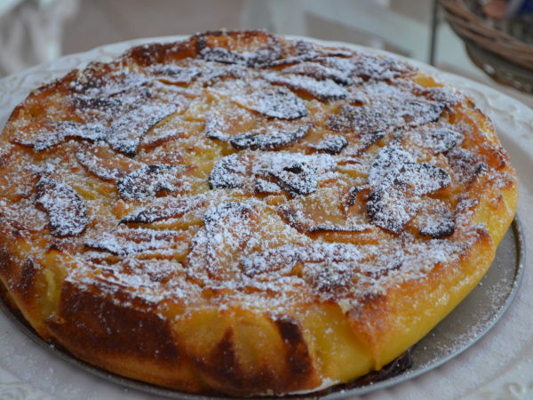**Tipo di ricetta:** Dessert  
**Numero di porzioni:** 6 porzioni  
**Tempi di preparazione:** 15 Minuti  
**Tempi di cottura:** 45 Minuti  
**Pronto a:** 1 ora  
**Difficoltà:** Media  
**Calorie:** 440 Kcal | **ProPoints:** 12  
[Stampa questa pagina](http://www.petitchef.it/ricette/dessert/torta-di-mele-cremosa-fid-1543858)

644Condividi8Tweet6100E-mail

**Ingredienti:**

120 gr farina  
200 gr zucchero  
100 gr burro  
3 uova  
1/2 litro di latte  
5 mele (tipo renette)  
Cannella in polvere  
1 bustina lievito  
Succo di limone

**Preparazione:**

Tappa 1: Preriscaldate il forno a 200°

Tappa 2: Tagliate le mele a fettine e mettetele nel succo di limone per non farle annerire

Tappa 3: Sciogliete il burro a fiamma bassissima, versatelo nello zucchero e lavoratelo

Tappa 4: Aggiungete le uova intere, la farina e amalgamate il tutto

Tappa 5: Aggiungete il latte tiepido, il lievito ed un cucchiaino di cannella

Tappa 6: A questo punto unite le mele tagliate a fettine al composto e mescolate con cura

Tappa 7: Versate il tutto in una tortiera (io ho utilizzato quella con con cerniera apribile) precedentemente imburrata o ricoperta con della carta da forno  
L'impasto dovra' risultare molto liquido  
Infornate a forno gia' caldo a 200 ° per 45 minuti



